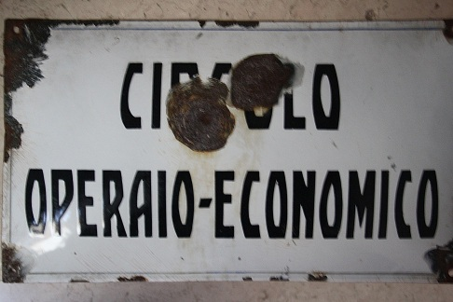

Via S. Maria n. 18 - ROVERETO

La direzione del Circolo ha organizzato una serie di incontri con esperti per affrontare dei temi di interesse generale.
Tutti soci e simpatizzanti sono gentilmente invitati
a partecipare e proporre altri temi.



Sabato 1 giugno ore 10:45
Quattro chiacchiere con aperitivo sul tema:
Successione, eredità,
e testamento
relatore avv. Claudio tezzele



Sabato 8 giugno ore 10:45

Quattro chiacchiere con aperitivo sul tema:

TESTAMENTO BIOLOGICO
RELATORE NOTAIO. RITA FOCHESATO



Aperitivi offerti dalla direzione del Circolo

